微服务架构改造说明手册
微服务架构改造说明手册 1
1引言 2
1.1编写目的 2
1.2新增内容 2
1.3定义 2
2. 模块介绍 2
2.1服务生产者 2
2.2服务消费者 4
2.3服务注册中心 5
2.4架构图 5
3. 应用访问 5
3.1启动顺序 5
3.2服务消费 7
4. 待优化的内容 8
4.1 springcloud组件 8
4.2 规范化 8
4.3 学习资料 8
4.4 其它 8

1引言

1.1编写目的
本文档是基于springboot+springcloud实现的微服务架构改造，提供对研发人员的技术架构支持。版本0.0.2主要实现了四个模块的功能：服务生产者，服务消费者，服务注册中心，客户端负载均衡。后续还会根据项目进展进行持续优化和扩展。

1.2新增内容
1、实现war包方式部署至外部tomcat，而不是使用内置的tomcat
2、实现jndi方式通过tomcat配置管理数据源，而不再是通过应用配置管理数据源

1.3定义
服务生产者：独立的应用，负责提供微服务
服务消费者：独立的应用，负责消费微服务
服务注册中心：独立的应用，接受服务生产者注册进来的微服务，同时对服务消费者提供服务发现机制，服务消费者可以通过服务注册中心获取到可用服务并消费
客户端负载均衡：服务消费者通过ribbon+restTemplate调用多个服务名称相同的微服务，从而实现负载均衡

2. 模块介绍

2.1服务生产者
示例中提供了两个服务提供者应用，分别是cloud-provider-001和cloud-provider-002，目的是通过ribbon组件实现负载均衡。该应用实现了一个完整的用户服务（数据来自真实的数据库，数据库配置信息位于application.yml中），阅读代码即可理解。
负责模块的同学可以依此为模板自建应用实现更多微服务。
代码结构截图如下：
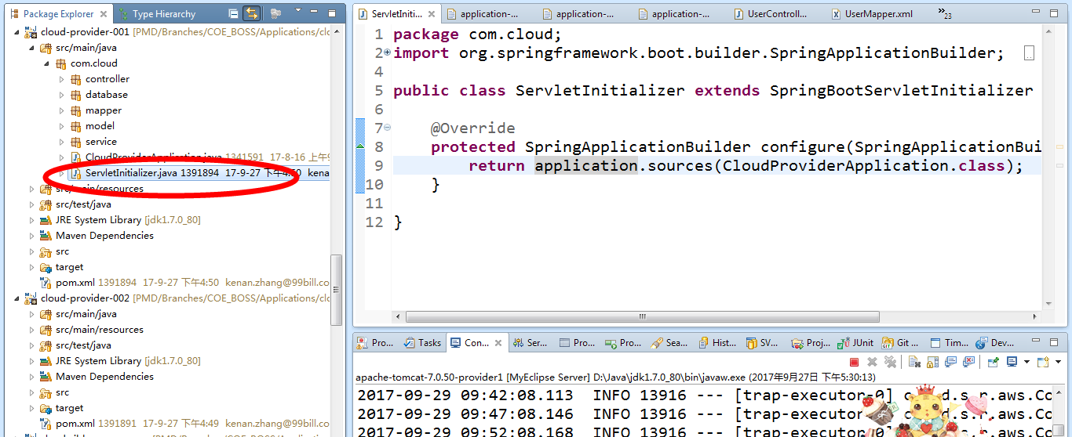

入口类为截图中的com.cloud.ServletInitializer，tomcat启动时会自动调用这个类

部署过程：
1、maven打包；
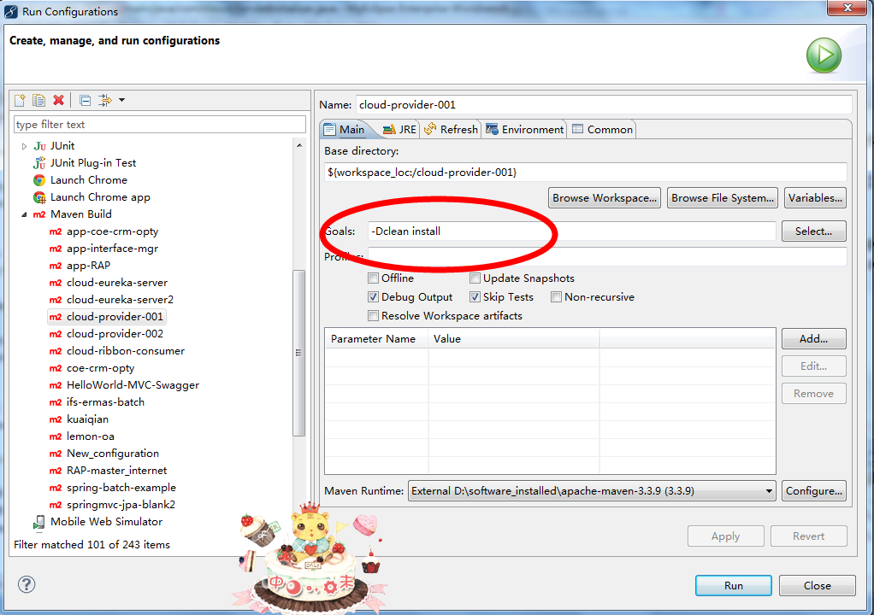

打包命令参数设置为-Dclean install即可，maven会根据pom.xml中配置的路径自动打包到tomcat部署路径，参看截图如下：
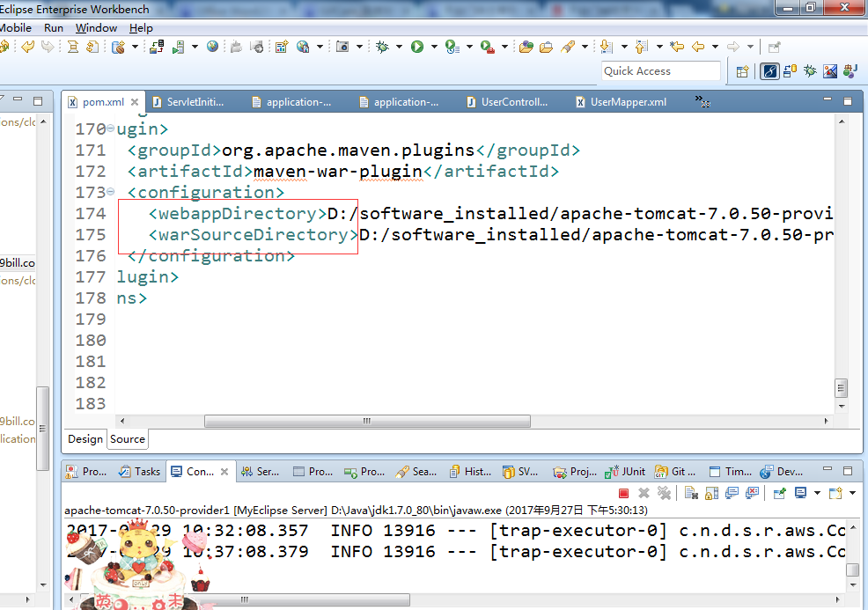

2启动tomcat

应用所使用的配置文件截图如下：
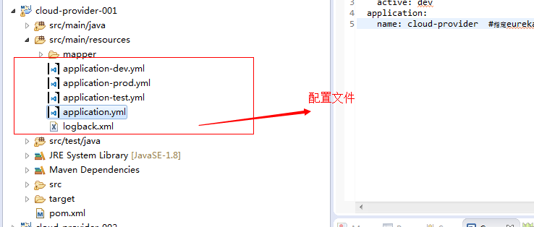
应用启动时会去classpath根目录下寻找名为application.yml（端口等重要信息）的配置文件，配置文件中的配置项active: dev代表实际选择的配置文件为application-dev.yml，从截图中可以看出配置文件一共分为开发、测试和生产三个，开发这可以根据实际情况选择对应的配置文件（通过修改applicatiton.yml中的active即可）

2.2服务消费者
cloud-ribbon-consumer为服务消费者应用，通过ribbon+restTemplate实现客户端负载均衡，具体看代码可以更清楚。代码结构截图如下：
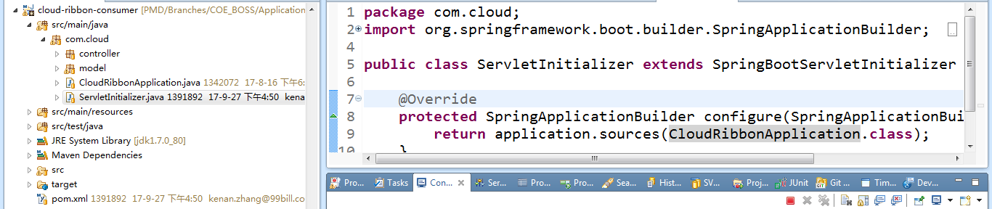

入口类为截图中的com.cloud.ServletInitializer，tomcat启动时会自动调用这个类
部署过程及配置文件的介绍可参考服务生产者模块的介绍，都是相似的

2.3服务注册中心
cloud-eureka-server为服务注册中心，通过springcloud的组件eureka实现
代码结构截图如下：
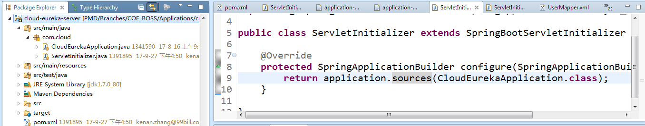
入口类为截图中的com.cloud.ServletInitializer，tomcat启动时会自动调用这个类

部署过程及配置文件介绍可参考服务生产者模块

2.4架构图
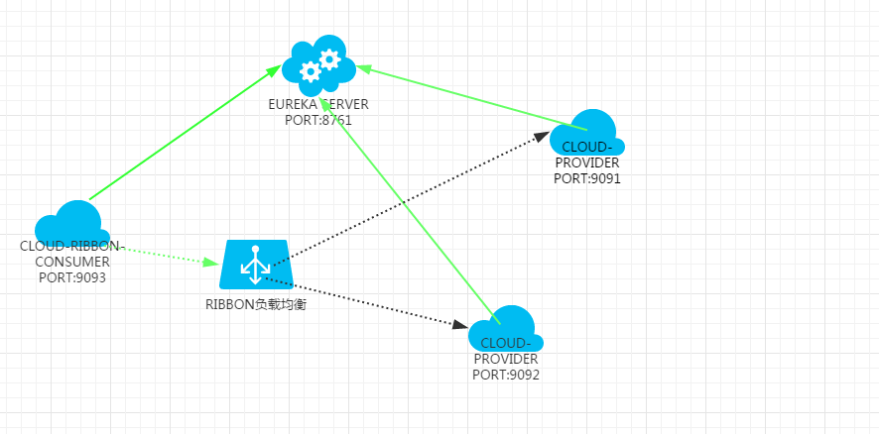

3. 应用访问

3.1启动顺序
依次启动cloud-eureka-server、cloud-provider-001、cloud-provider-002、cloud-ribbon-consumer四个应用
启动应用cloud-eureka-server后，访问http://127.0.0.1:8084/eureka-server/，这时没有任何服务注册，截图如下：
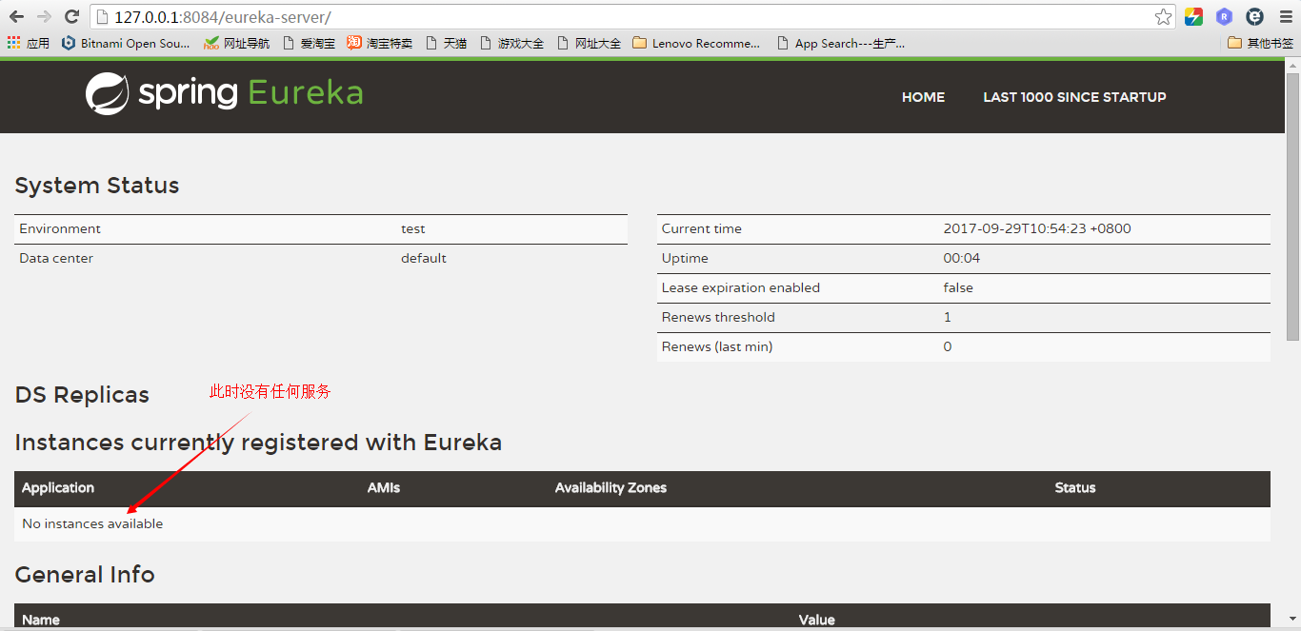
启动cloud-provider-001，访问http://127.0.0.1:8085/cloud-provider-context/queryUserById/1
截图如下：
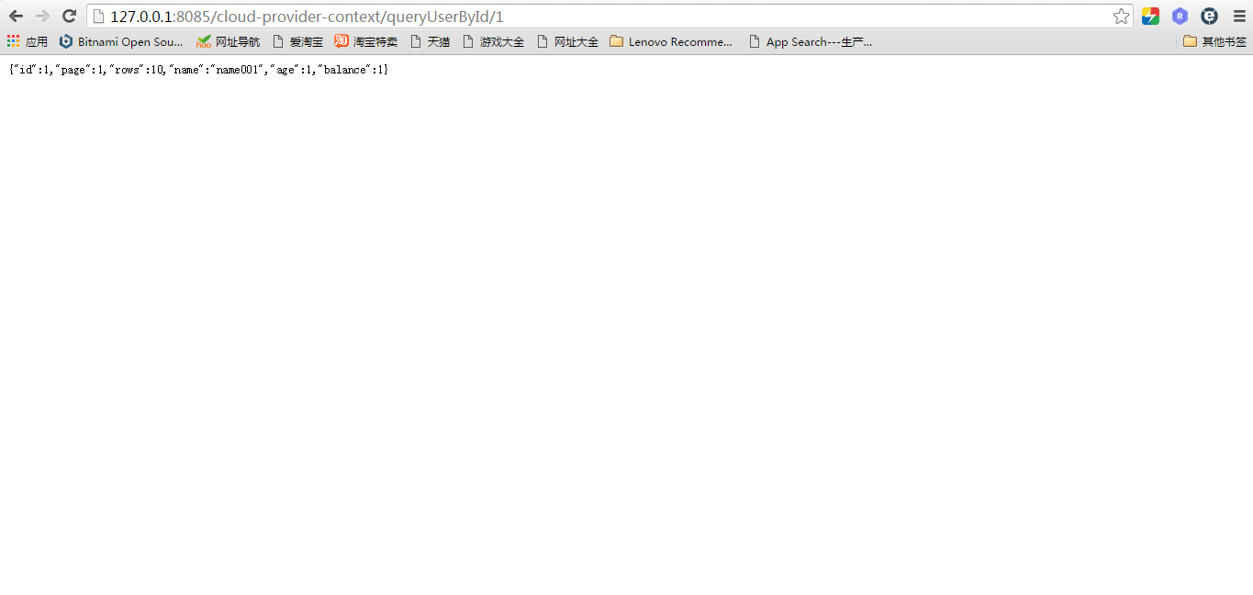
代表应用启动成功
此时再访问注册中心http://127.0.0.1:8084/eureka-server/，发现已经注册了一个服务，截图如下：
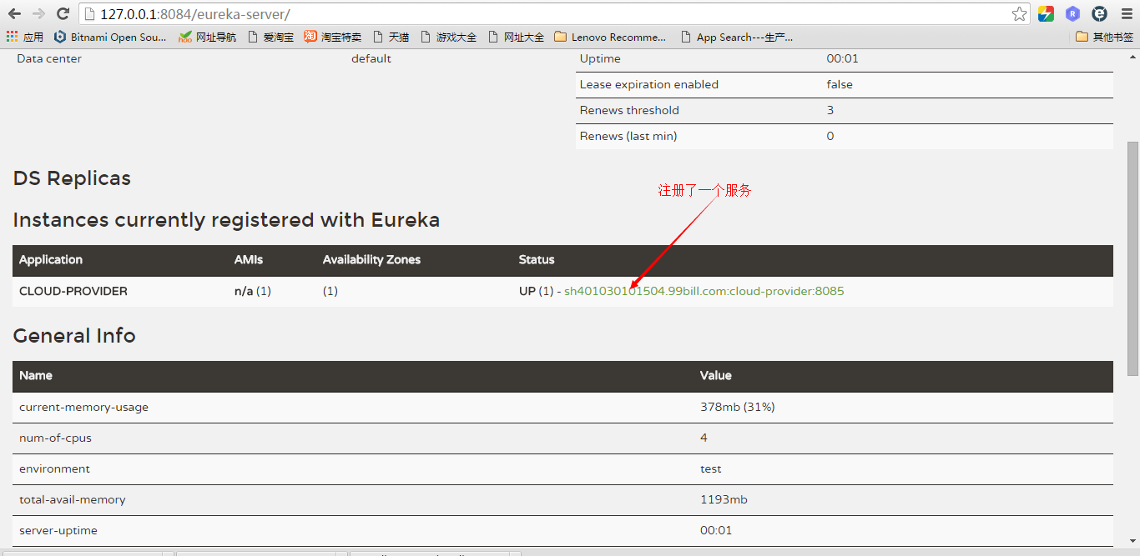
同样的，启动cloud-provider-002，访问http://127.0.0.1:8086/cloud-provider-context/queryUserById/1
截图如下：
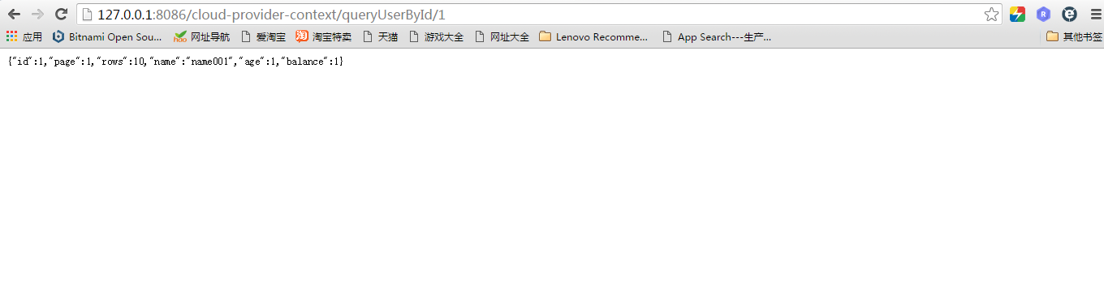
代表应用启动成功
此时再访问注册中心http://127.0.0.1:8084/eureka-server/，发现已经注册了两个服务，截图如下：
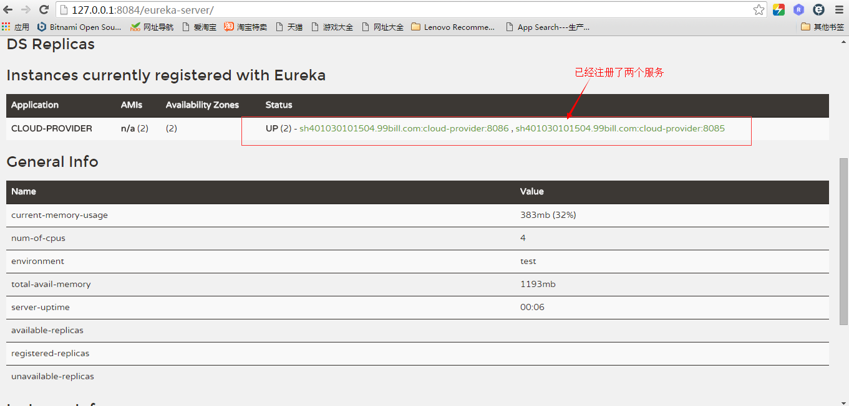

3.2服务消费
最后启动cloud-ribbon-consumer，查看注册中心，消费端也注册到了注册中心，截图如下：
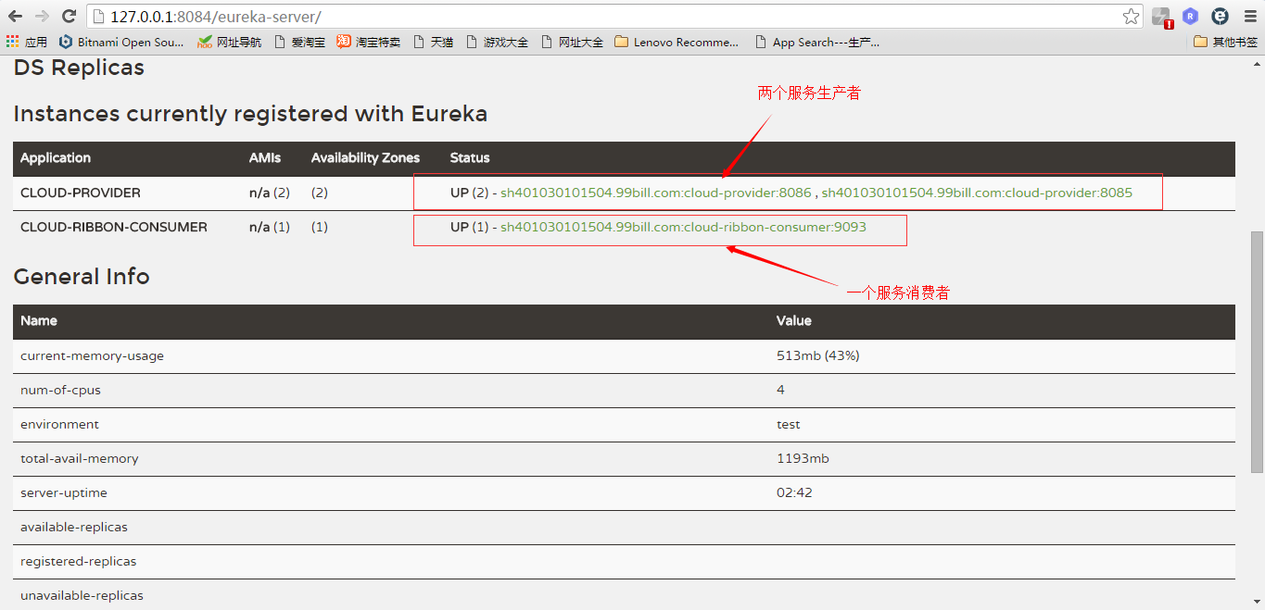
访问http://127.0.0.1:8087/cloud-ribbon-consumer/queryUserById/1，截图如下：
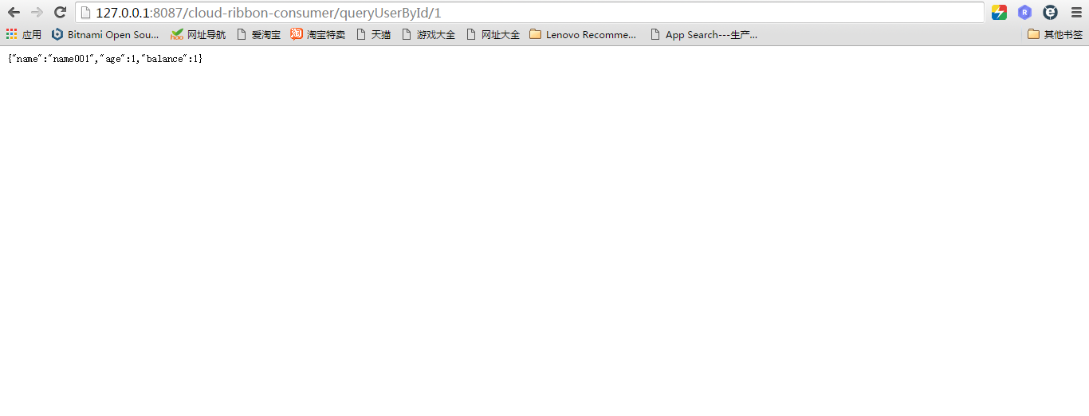
代表服务消费成功

访问http://127.0.0.1:8087/cloud-ribbon-consumer/queryUser/1，截图如下：
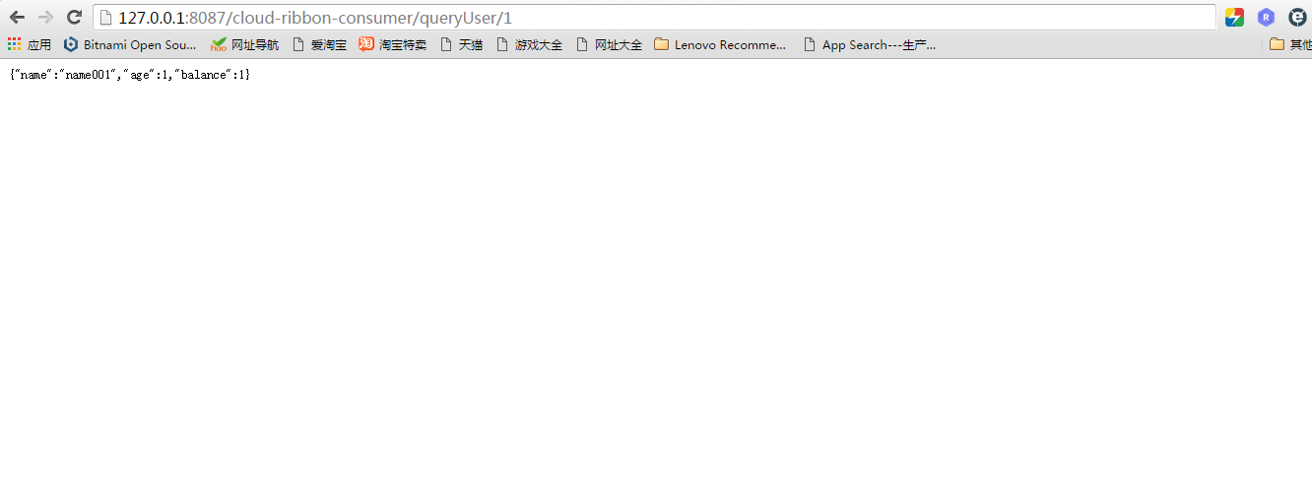

代表服务消费成功

关闭服务提供者，此时：
访问http://127.0.0.1:8087/cloud-ribbon-consumer/queryUserById/1，截图如下：
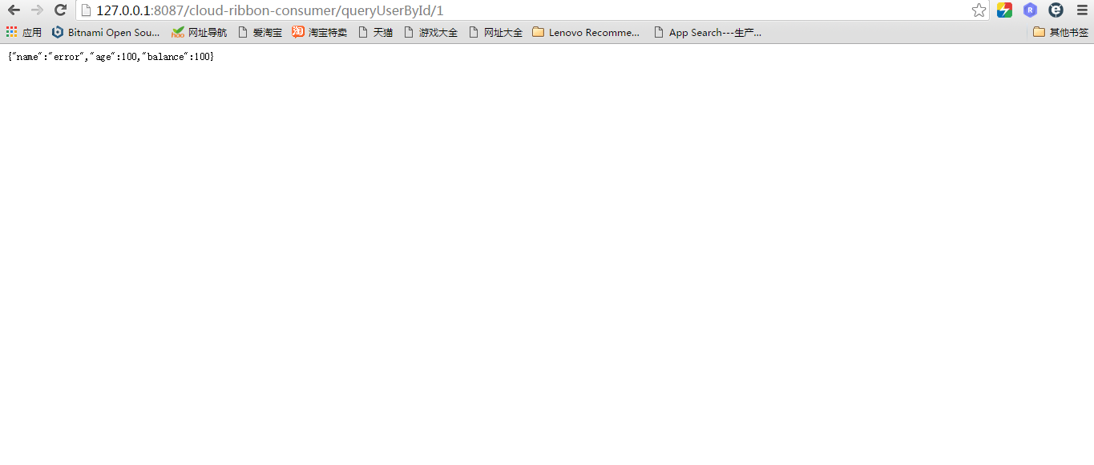

代表服务被熔断
访问http://127.0.0.1:8087/cloud-ribbon-consumer/queryUser/1，截图如下：
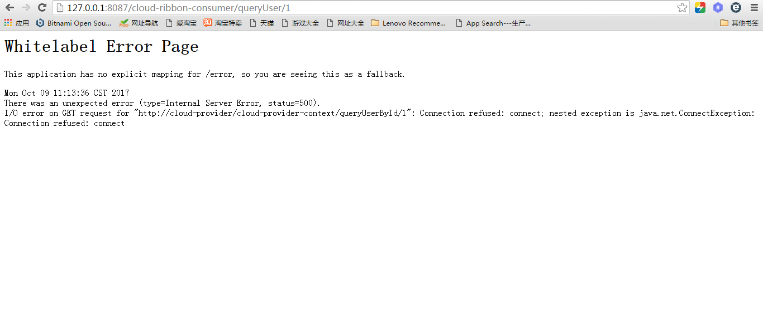

没有加入服务熔断机制，故页面直接报错

4. 待优化的内容

4.1 springcloud组件
根据业务复杂度及技术人员掌握情况，后续要整合更多的springcloud组件

4.2 规范化
现在的应用都是用maven管理的，后续要慢慢改造，作为微服务的全新实践，项目还是要先run起来最要紧

4.3 学习资料
springcloud中文社区: http://bbs.springcloud.com.cn/

4.4 其它
myeclipse中tomcat服务器信息：

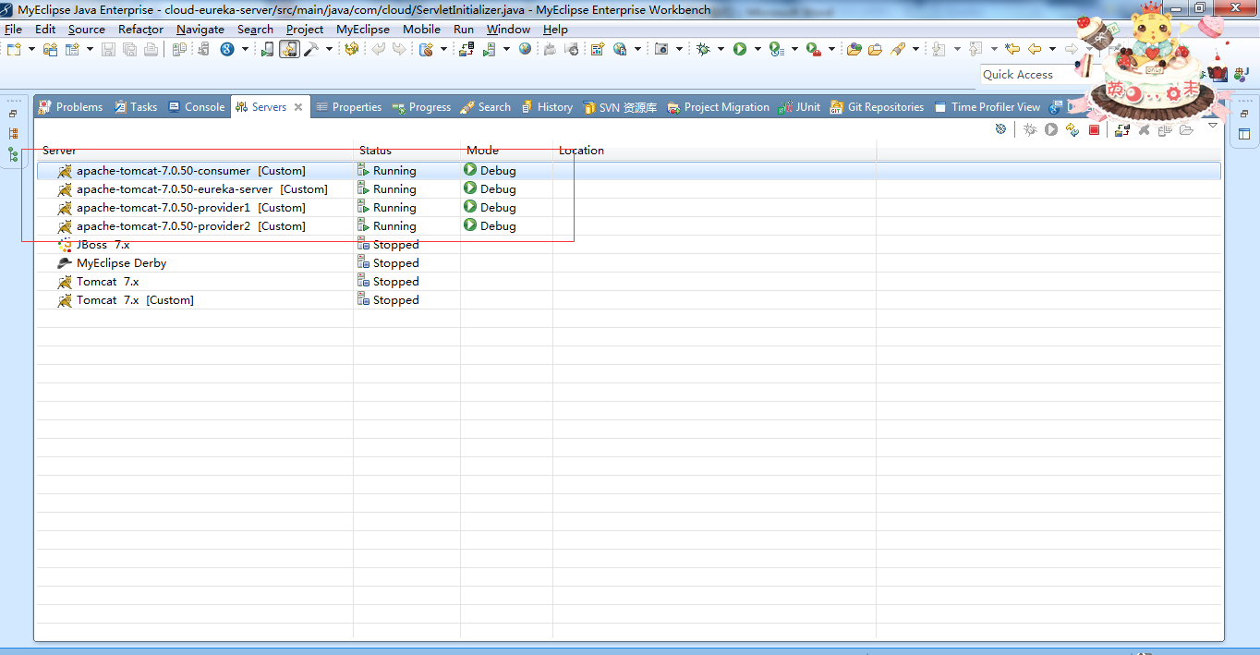
JNDI数据源配置：
<Resource auth="Container"
driverClassName="com.mysql.jdbc.Driver"
maxActive="100" maxIdle="30"
maxWait="5000" name="BILL99/JDBC/TEST_DS" password="111111" type="javax.sql.DataSource"
url="jdbc:mysql://192.168.126.147:3306/boss?useUnicode=true&amp;characterEncoding=UTF-8&amp;zeroDateTimeBehavior=convertToNull" username="root"/>

在版本v0.0.1的基础上进行更新，新增war包方式部署及jndi方式管理数据源
在版本v0.0.2的基础上进行更新，新增服务熔断机制使用说明

